附件1：

梨树县东河镇（汇总）2025年部门预算

二〇二五年

目 录
第一部分 部门概况
一、主要职能
二、机构设置
第二部分 预算表格
一、收支总表
二、收入总表
三、支出总表
四、财政拨款收支总表
五、一般公共预算支出表
六、一般公共预算基本支出表
七、本年一般公共预算支出明细表
八、一般公共预算“三公”经费支出表
九、政府性基金预算支出表
十、本年政府性基金预算明细表
十一、国有资本经营预算支出表
十二、项目支出表
十三、项目支出绩效目标表
十四、财政拨款委托业务费支出预算表
第三部分 情况说明
第四部分 名词解释

第一部分 部门概况

一、主要职能
（一）加强党的建设。落实基层党建工作主体责任和领
导责任，坚持和完善党的全面领导，加强党的组织体系建设增强党的政治领导力、思想引领力、群众组织力、社会号召力。统筹抓好辖区内新领域新业态新群体党建工作，强化党的政治建设、思想建设、组织建设、作风建设、纪律建设，把制度建设贯穿其中。全面落实镇党委、政府抓党风廉政建设的主体责任。加强基层意识形态工作。推进党建引领基层治理，提升基层党组织的政治功能和组织力。
（二）统筹区域发展。统筹落实乡村振兴发展的重大决策和发展规划，参与辖区公共服务设施建设规划，推动辖区健康、有序、可持续发展。合理确定经济发展职能，因地制宜，组织发展区域特色经济，统筹指导和发展村级集体经济，把经济工作重心转移到推进产业升级、促进经济结构调整和经济增长方式转变上来。统筹做好企业服务工作，营造良好营商环境。实施乡村振兴战略各项政策，落实脱贫攻坚主体责任，提升乡村治理能力，规范“三资”管理工作。
（三）组织公共服务。推进政府职能由“管理型”向“服务型”转变，积极推进基本公共服务均等化。推动优质公共服务资源向村（社区）延伸。创新公共服务供给方式，加快建立政府主导、社会参与、公办民办并举的公共服务供给模式，加大政府购买服务力度。组织实施与群众生活密切相关的各项公共服务，负责落实人社、社保、医保、退役军人、民政、教育、科技、文化、体育、旅游、广电、卫生健康、河湖管理等各领域相关政策和辖区内的工作统筹开展。
（四）实施综合管理。负责辖区内城乡管理、人口管理、
社会管理等综合性工作，承担组织领导、推进实施、综合协调、监督检查职能和工作责任。统筹抓好协调部门派驻辖区机构的日常管理和考核评价。突出基层治理职责，建立镇村两级共治体系，强化主体责任，着力解决城镇化发展进程中的各种问题。加强和完善经济发展、综合执法、应急管理、自然资源管理、市场监管、生态环境保护等方面职能，落实工作职责。负责对辖区内物业管理的监督检查指导，对辖区住宅小区开展综合管理。
（五）动员社会参与。坚持以基层党建引领基层治理，
强化统筹领导，负责动员指导辖区内各类单位、社会组织和村（社区）等社会力量参与社会治理，组织引导辖区单位履行社会责任，整合辖区内各种社会力量为镇、村（社区）发展服务。负责做实做强由党建引领的基层共治基本单元，构建党组织统一领导、各类组织积极协同、广大群众广泛参与的基层治理体系，打造共建共治共享格局。
（六）领导基层自治。强化指导，发挥村（社区）党组
织在基层群众自治组织建设中的领导作用，完善党领导下的基层社会治理体系，推进社会主义基层协商民主建设，做好组织群众、宣传群众、凝聚群众、服务群众工作，发挥村（居）民在基层社会治理中的主体作用，提高基层自治整体水平。
（七）维护安全稳定。组织落实安全稳定工作部署，明确工作职责。负责辖区法制建设、平安建设、综合治理、应急管理、国防动员等有关工作。具体负责处理群众来信来访，做好调解工作，有效化解各类矛盾纠纷等。坚持重心下移、力量下沉、保障下倾，实现辖区安全监管执法和综合治理网格化、一体化，提高公共安全体系精细化水平。
（八）深化“放管服”改革和“最多跑一次”改革。落
实领导责任和工作责任，依托镇便民服务平台，推进审批服务事项向便民服务中心集中，落实权责清单，细化服务事项、规范办事程序，保障便民服务中心的审批服务事项到位、权限到位。组织推进镇便民服务平台标准化建设，提高效能，加快实现政务服务马上办、网上办、就近办、一次办，提升政务服务质量。
（九）完成法律、法规、规章规定的其他事项和县委、县政府交办的其他任务。
二、机构设置
根据上述职责，东河镇人民政府内设8个机构，分别为综合办公室、党建工作办公室、平安建设办公室、社会事务办公室、农业农村办公室、综合行政执法办公室、城乡建设和生态环境办公室、经济发展办公室。
下设二家预算单位，分别为梨树县东河镇人民政府、东河镇综合服务中心。

第二部分 预算表格
收支总表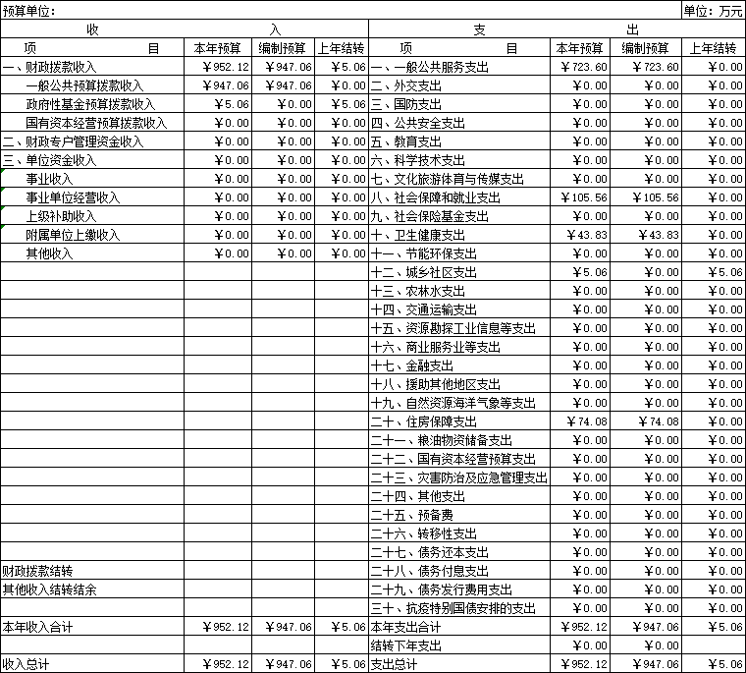

收入总表

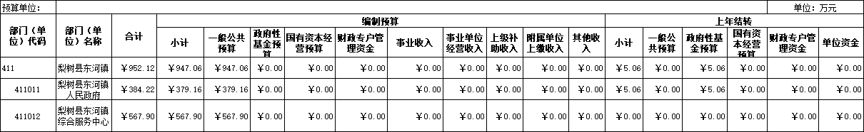

支出总表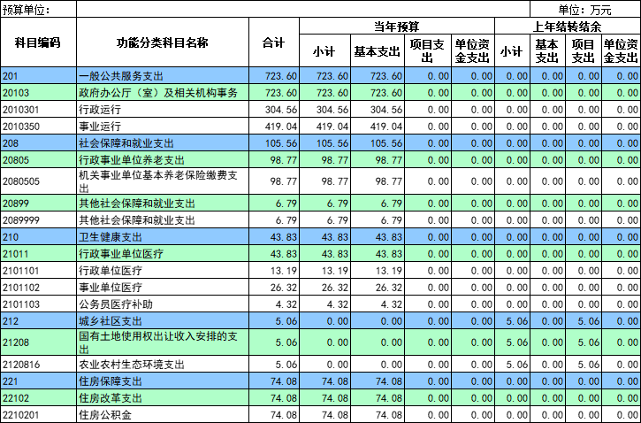

财政拨款收支总表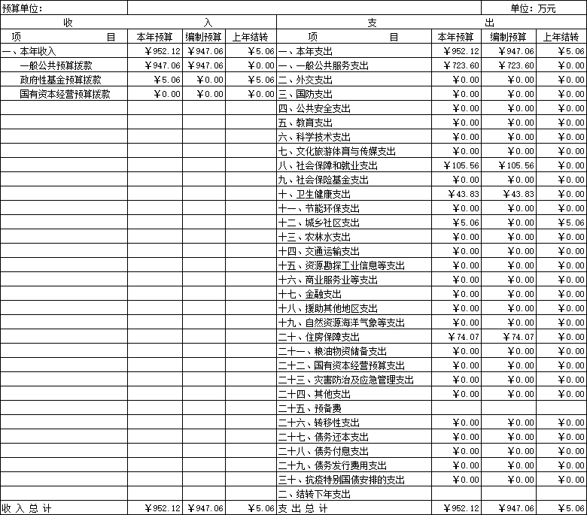

一般公共预算支出表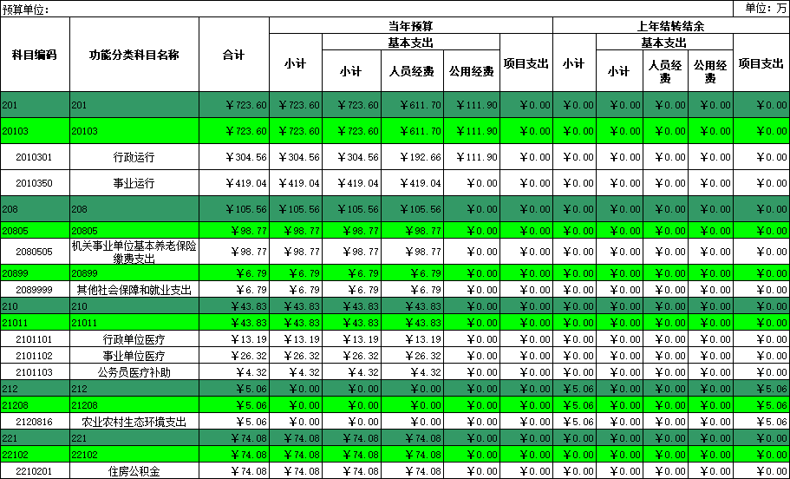

一般公共预算基本支出表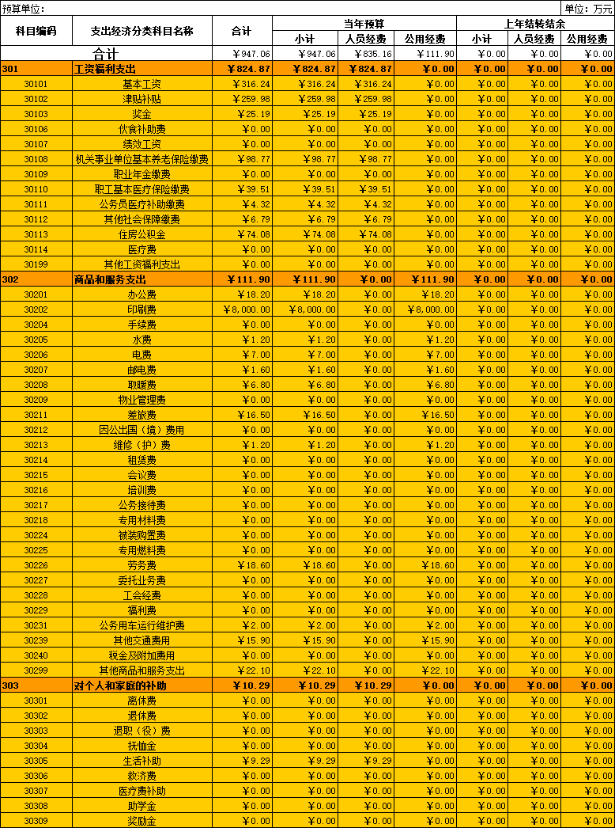
本年一般公共预算支出明细表
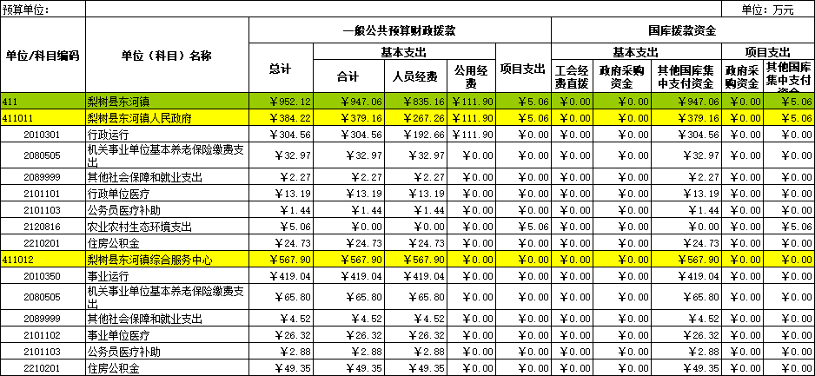

一般公共预算“三公”经费支出表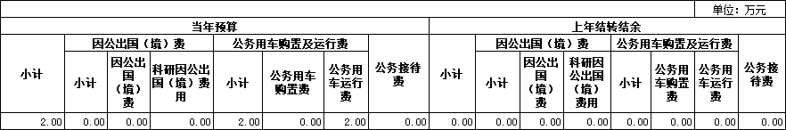

本年政府性基金预算支出表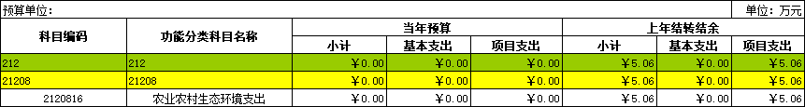

本年政府性基金预算支出明细表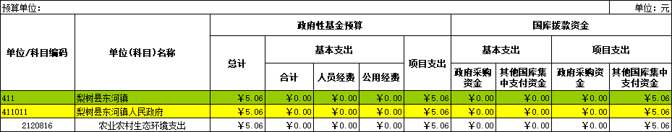

本年国有资本经营预算支出明细表
单位：万元
单位/科目编码 | 单位（科目）名称 | 国有资本经营预算 |  |  |  |  | 国库拨款资金
单位/科目编码 | 单位（科目）名称 | 总 计 | 基本支出 |  |  | 项目支出 | 基本支出 |  | 项目支出
单位/科目编码 | 单位（科目）名称 | 总 计 | 合计 | 人员经费 | 公用经费 | 项目支出 | 政府采购资金 | 其他国库集中支付资金 | 政府采购资金 | 其他国库集中支付资金

项目支出表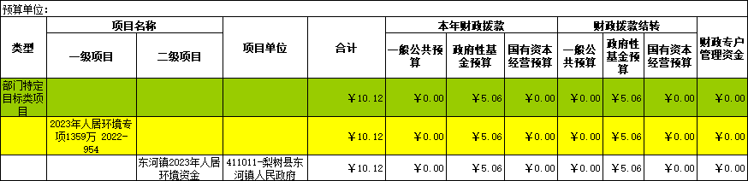

项目支出绩效目标表
单位：万元
单位名称 | 项目名称 | 年度资金总额（万元） | 年度绩效目标 | 一级指标 | 二级指标 | 三级指标 | 指标解释 | 指标值 | 权重
 |  |  |  | 成本指标
 |  |  |  | 产出指标
 |  |  |  | 效益指标
 |  |  |  | 满意度指标

财政拨款委托业务费支出预算表
单位：万元
部门/单位/  项目名称 | 委托事 项内容 | 财政拨款收入 |  |  |  | 是否政府购买服务 （是/否） | 是否政 府采购 （是/否） | 特殊情况说明
部门/单位/  项目名称 | 委托事 项内容 | 合计 | 一般公共预算拨款收入 | 政府性基金预算拨款收入 | 国有资本经营预算拨款收入 | 是否政府购买服务 （是/否） | 是否政 府采购 （是/否） | 特殊情况说明

第三部分 情况说明

一、2025年收支预算总体情况
按照综合预算的原则，所有收入和支出全部纳入部门预算管理。收入包括：一般公共预算拨款收入、政府性基金预算拨款收入、国有资本经营预算拨款收入、财政专户管理资金收入、事业收入、上级补助收入、附属单位上缴收入、事业单位经营收入、其他收入、用事业基金弥补收支差额、上年结转结余等；支出包括：一般公共服务支出、教育支出、科学技术支出、文化旅游体育与传媒支出、社会保障和就业支出、农林水支出、住房保障支出、结转下年支出等。2025年收支总预算952.12万元，其中：当年预算_947.06_万元；上年结转5.06万元。2025年当年预算比2024年预算减少54.34万元，主要原因是预算调整。
二、2025年收入预算情况
2025年收入预算952.12_万元，其中：本年收入_947.06_万元，占99.47%；上年结转5.06万元，占0.53%。本年收入中，一般公共预算拨款收入947.06万元，占100 %。上年结转中，政府性基金预算拨款结转5.06万元，占100 %。
三、2025年支出预算情况
2025年支出预算952.12万元，其中：基本支出947.06万元，占99.47%；项目支出5.06万元，占0.53%。
四、2025年财政拨款收支预算情况
2025年财政拨款收支总预算952.12万元，其中：本年收入947.06万元，上年结转5.06万元。支出包括：一般公共服务支出723.6万元，社会保障和就业支出105.56万元，卫生健康支出43.83万元，城乡社区支出5.06万元，住房保障支出74.07万元。
五、2025年一般公共预算支出情况
2025年一般公共预算拨款952.12万元，其中：基本支出947.06万元，占99.47%；项目支出5.06万元，占0.53%。基本支出中，人员经费835.16万元，占88.18%；公用经费111.9万元，占11.82%。
一般公共服务（类）支出723.6万元，占76.4%，主要用于 单位职工工资和办公费用。
社会保障和就业（类）支出105.56万元，占11.15%，主要用于基层政权建设和社区治理、机关事业单位基本养老保险缴费支出、机关事业单位职业年金缴费支出、农村特困人员救助供养支出、其他社会保障和就业支出。
卫生健康（类）支出43.83万元，占4.63%，主要用于计划生育服务、行政单位医疗、公务员医疗补助、其他行政事业单位医疗支出。
住房保障（类）支出74.07万元，占7.82%，主要用于职工住房公积金。

六、2025年一般公共预算基本支出情况
2025年一般公共预算基本支出947.06万元，其中：
人员经费835.16万元，主要包括：基本工资、津贴补贴、奖金、社会保障缴费、其他工资福利支出、离休费、退休费、抚恤金、生活补助、助学金、住房公积金、采暖补贴、其他对个人和家庭的补助支出。
公用经费111.9万元，主要包括：办公费、印刷费、水费、电费、邮电费、取暖费、差旅费、维修（护）费、公务用车运行维护费、其他交通补助、其他商品和服务支出。
七、2025年一般公共预算财政拨款“三公”经费情况
2025年“三公”经费预算数为__2__万元，其中:当年预算2万 ；上年结转0万元。2025年当年预算数比2024年预算数增加0元，主要原因是三公经费无增加_。其中：
1.因公出国（境）费_0万元，其中：当年预算0万元；上年结转0万元。2025年当年预算数比2024年预算数增加0万元，主要原因是0。
2.公务接待费0万元，其中：当年预算0万元；上年结转0万元。2025年当年预算数比2024年预算数增加0万元，主要原因是0。
3.公务用车购置及运行费2万元，其中：当年预算2万元；上年结转0万元。2025年当年预算数比2024年预算数增加0万元。公务用车运行维护费__2__万元，其中：当年预算__2__万元；上年结转0万元。2025年当年预算数比2024年预算数增加0万元；公务用车购置费0万元，其中：当年预算0万元；上年结转0万元。2025年当年预算数比2024年预算数增加0万元，主要原因是无增加_。
八、2025年政府性基金预算支出情况
2025年政府性基金预算支出5.06万元，其中：基本支出0万元，占0%；项目支出5.06万元，占100%。
城乡社区（类）支出5.06万元，占100%，主要用于农业农村生态环境改造，人居环境整治等。

九、2025年国有资本经营预算支出情况
本部门无国有资本经营预算拨款。
十、其他重要事项的说明情况
（一）机关运行经费
2025年部门本级1家行政单位的机关运行经费财政拨款预算96万元，和2024年预算持平。
（二）政府采购情况
2025年政府采购预算总额0万元，其中：政府采购货物预算0万元、政府采购工程预算0万元、政府采购服务预算0万元。
（三）国有资产占有使用情况
截至2024年8月底，部门本级和所属各预算单位共有车辆1辆，土地6842平方米，房屋4274.67平方米，单价50万元及以上的通用设备0台/套，单价100万元及以上的专用设备实有0台/套。
2025年部门预算安排购置车辆0辆，安排购置土地0平方米，安排购置房屋0平方米，计划新增单价50万元及以上的通用设备0台/套，计划新增单价100万元及以上的专用设备实有数_0台/套。
- 项目支出情况说明
2025年部门项目支出10.12万元，其中：一级项目1个，二级项目1个；使用本年拨款5.06万元，财政拨款结转5.06万元。
（五）项目支出绩效目标情况说明
按照全面实施预算绩效管理的要求，结合本部门职能和重点工作，2025年确定1个一级项目支出的绩效目标和指标向社会公开，涉及金额10.12万元。

第四部分 名词解释

（一）一般公共预算拨款收入：指省级财政通过当年一般公共预算拨付的资金。
（二）政府性基金预算拨款收入：指省级财政通过当年政府性基金预算拨付的资金。
（三）国有资本经营预算拨款收入：指省级财政通过当年国有资本经营预算拨付的资金。
（四）财政专户管理资金收入：指未纳入预算并实行财政专户管理的资金收入。
（五）事业收入：指事业单位开展专业业务活动及辅助活动所取得的收入。
（六）上级补助收入：指预算单位从主管部门或上级单位取得的非财政拨款补助收入。
（七）附属单位上缴收入：指本单位所属下级单位（包含独立核算和非独立核算的，相关支出纳入和未纳入部门预算的下级单位）上缴给本单位的全部收入（包括下级事业单位上缴的事业收入、其他收入和下级企业单位上缴的利润等）。
（八）事业单位经营收入：指事业单位在专业业务活动及其辅助活动之外开展非独立核算经营活动取得的收入。
（九）其他收入：指除上述“一般公共预算拨款收入”、“政府性基金预算拨款收入”、“事业收入”、“事业单位经营收入”等以外的收入。
（十）用事业基金弥补收支差额：指事业单位在预计当年的“一般公共预算拨款收入”、“政府性基金预算拨款收入”、“事业收入”、“事业单位经营收入”、“其他收入”不足以安排当年支出的情况下，使用以前年度积累的事业基金（事业单位当年收支相抵后按国家规定提取、用于弥补以后年度收支差额的基金）弥补本年度收支缺口的资金。
（十一）上年结转：指以前年度尚未完成、结转到本年仍按原规定用途继续使用的资金。
（十二）结转下年：指以前年度预算安排、因客观条件发生变化无法按原计划实施，需延迟到以后年度按原规定用途继续使用的资金。
（十三）基本支出：指为保障机构正常运转、完成日常工作任务而发生的人员支出和公用支出。
（十四）项目支出：指在基本支出之外为完成特定行政任务和事业发展目标所发生的支出。
（十五）上缴上级支出：指附属单位上缴上级的支出。
（十六）事业单位经营支出：指事业单位在专业业务活动及其辅助活动之外开展非独立核算经营活动发生的支出。
（十七）对附属单位补助支出：指对附属单位补助发生的支出。
（十八）“三公”经费：纳入财政预决算管理的“三公”经费，是指部门用财政拨款安排的因公出国（境）费、公务用车购置及运行费和公务接待费。其中，因公出国（境）费反映单位公务出国（境）费的国际旅游、国外城市间交通费、住宿费、伙食费、培训费、公杂费等支出；公务用车购置及运行费反映单位公务用车车辆购置支出（含车辆购置税）及租用费、燃料费、维修费、过路过桥费、保险费、安全奖励费用等支出；公务接待费反映单位按规定开支的各类公务接待（含外宾接待）支出。
（十九）机关运行经费：为保障行政单位（包括参照公务员法管理的事业单位）运行用于购买货物和服务的各项资金，包括办公及印刷费、邮电费、差旅费、会议费、福利费、日常维修费、专用材料及一般设备购置费、办公用房水电费、办公用房取暖费、办公用房物业管理费、公务用车运行维护费以及其他费用。
（二十）项目支出绩效目标：项目支出绩效目标是指部门预算安排的项目支出在一定期限内预期达到的产出和效果。

